Par gaidāmo vasaras saulgriežu dienu un ar šo dienu saistīto Dievišķo žēlastību

Kungs Maitreija
2006. gada 15. jūnijā

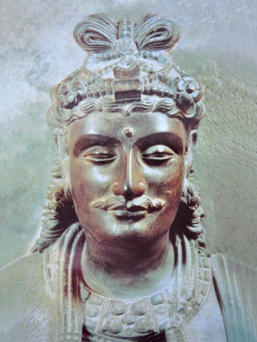
ES ESMU Maitreija, no jauna atnācis! ES ESMU atnācis, lai vēlreiz atgādinātu jums par jūsu iespējām un dispensāciju, kas attiecas uz vasaras saulgriežu dienu. Kā vienmēr tajā dienā sāksies Karmas Valdes sēde, un jūs varat izmantot iespēju, kas jums tiek dota katru gadu, un uzrakstīt vēstules Karmas Valdei. Jūs varat paši patstāvīgi sastādīt vēstuļu saturu. Tomēr es jums atgādināšu vispārējos pastāvošos noteikumus. Vispirms jūs pateicaties Karmas Valdei par jums agrāk parādīto žēlastību. Pēc tam jūs varat pāriet pie sava lūguma izklāsta. Ja šis lūgums attiecas uz žēlastību, ko jūs cerat saņemt personiski sev vai saviem tuviniekiem, tad pēc jūsu lūgumu izteikšanas jums obligāti jāuzņemas saistības, kuras jūs brīvprātīgi uzņematies un izpildīsiet nākamā pusgada laikā līdz ziemas saulgriežu dienai un ar to saistītajai Karmas Valdes jaunajai sēdei.
Jūsu lūgumi un vēlēšanās jāizklāsta ļoti vienkārši, minot to cilvēku vārdus un uzvārdus, par kuriem jūs lūdzat.
Ja jūsu vēlēšanās ir saistītas ar vispārējo situāciju uz planētas Zeme vai lūgumiem par apziņas attīstības perspektīvām uz planētas, tad jums nav obligāti jāuzņemas saistības lasīt pavēles un lūgšanas vai izpildīt citas darbības. Šajā gadījumā jūsu lūgums tiks izpildīts, ņemot vērā jūsu jau uzkrātās labās karmas momentu.
Tāpēc, pirms sastādīt savas vēstules, rūpīgi apdomājiet savus lūgumus un motīvus.
Jums nevajag pārāk daudz apgrūtināt sevi ar pārāk lielām saistībām. Uzņemieties tieši tādas saistības, ko jūs varēsiet izpildīt bez pārmērīga sasprindzinājuma. Ļoti daudz cilvēku savās vēstulēs uzņemas tik lielas saistības, ka pirmā viņu dzīves ceļā sastaptā problēma liek viņiem pilnīgi aizmirst savas uzņemtās saistības un atteikties no to izpildīšanas. Labāk uzņemieties ļoti mazas saistības, bet izpildiet tās ar prieku un mīlestību katru dienu. Necentieties uzkraut sev pārāk daudz. Dažkārt ar vienu izlasītu lūgšanu dienā pietiek, lai palīdzība tiktu sniegta. Jo vairāk tīras enerģijas jūs ieliksiet lūgšanas lasīšanā, jo lielāku efektu sasniegsiet. Pat vienas patiesi izrunātas frāzes: „Lai pasaulei ir labi” pietiek, lai atvieglotu daudzu likteņus.
Es atnācu, lai atgādinātu jums par iespēju, kāda jums ir un kas ļoti palīdz tiem no jums, kas katru gadu izmanto šo iespēju.
Bet tagad es gribētu atgādināt jums par vēl vienu dispensāciju vai Dievišķo žēlastību attiecībā uz katra mēneša 23. datumu. Šajā dienā, pateicoties Debesu žēlastībai, jūs varat atvieglot nākamā mēneša karmu sev un saviem tuviniekiem. Jums pietiek visu, ko jūs darāt šajā dienā, veltīt nākamā mēneša karmas transmutācijai.
Jūs izsakāt aicinājumu: „Es veltu visas savas labās darbības, ko es veikšu šajā dienā, nākamā mēneša karmas transmutācijai”.
Jūs varat uzskaitīt, kādu konkrētu karmu jūs esat nodomājuši transmutēt. Piemēram, karmu, kas ir starp jums un jūsu bērniem, vīru (sievu), darba kolēģiem. Pēc tam, kad jūs lasīsiet jūsu lūgšanas vai Rozārijus, vai sniegsiet kādam labdarīgu palīdzību, pastāvīgi atcerieties, ka visu jūsu darbību enerģija tiek novirzīta karmas transmutācijai. Turklāt neaizmirstiet, ka daļu no jūsu šajā dienā atbrīvotās enerģijas Dievišķās Būtnes novirzīs pasaules karmas un vispirms tās karmas daļas transmutācijai, kas attiecas uz lielu kataklizmu vai stihisku nelaimju novēršanu.
Bet tagad es atstāju jūs un būšu priecīgs, ja mani padomi un rekomendācijas palīdzēs jums un jūs tos izmantosiet savā dzīvē.
ES ESMU Maitreija.

Tatjana Mikušina, 2006

Tulkojusi Lauma Ērgle
Red. L. Ērgle 2016.g.

